|

INFORME DE FISCALIZACIÓN AMBIENTAL

INSPECCIÓN AMBIENTAL

CERDOS PLANTEL CAMPESINO – AGRÍCOLA AASA

DFZ-2020-2528-XIII-RCA

 | Nombre | Firma
Aprobado | Claudia Pastore H.
Elaborado | Christian Calderón D. | 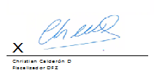

Tabla de Contenidos
Tabla de Contenidos 2
1. RESUMEN. 3
2. IDENTIFICACIÓN DEL PROYECTO, ACTIVIDAD O FUENTE FISCALIZADA 4
3. INSTRUMENTOS DE GESTIÓN AMBIENTAL QUE REGULAN A LA ACTIVIDAD FISCALIZADA. 7
4. ANTECEDENTES DE LA ACTIVIDAD DE FISCALIZACIÓN. 8
5. HECHOS CONSTATADOS. 11
6. OTROS HECHOS 30
7. CONCLUSIONES. 31
8. ANEXOS 34

RESUMEN.

El presente documento da cuenta de los resultados de la actividad de fiscalización ambiental realizada por la Superintendencia del Medio Ambiente (SMA), a la unidad fiscalizable “PLANTEL DE CERDOS EL CAMPESINO”, localizada en Viña El Campesino, Parcela N° 6, sector Mallarauco, Melipilla, Región Metropolitana, de propiedad de Agrícola AASA LTDA. La actividad de inspección fue desarrollada el día 12 de mayo de 2020 (Anexo N°1).

La actividad de fiscalización ambiental, tuvo como objetivo verificar la denuncia por presuntos olores molestos, asociadas al riego con purines tratados. Los antecedentes de la denuncia se encuentran contenidos en el twiter (Chinaski @ambeit12) de fecha 04.05.2020.

El proyecto consiste en la operación de 79 pabellones de recría y engorda en el plantel El Campesino, con una capacidad total de albergar a 67.260 cerdos. Los purines de estos pabellones son derivados a un único sistema de tratamiento de purines, que contempla un proceso de separación de sólidos, sedimentadores, una laguna anaeróbica con una capacidad de 24.500 m3 y un sistema Wetland. Además, considera dos tranques de acumulación del efluente final para luego ser diluido con agua de canal y distribuido en distintas parcelas como fertiriego.

Las materias relevantes objeto de la fiscalización incluyeron el Manejo de purines, Manejo y control de olores y Programa de Monitoreo (Purín, suelos y calidad de aguas subterránea).

De los resultados de la actividad de fiscalización, respecto a la denuncia ingresada a través del twiter (Chinaski @ambeit12) de fecha 04.05.2020, por constantes malos olores, que son percibidos en las noches, asociados a olores del excremento de cerdo que arrojan al Estero que bordea la localidad de Bollenar, es posible concluir que no se detectaron hallazgos por el Fertirriego realizado por el Plantel de Cerdos El Campesino.

Sin perjuicio de lo anterior, entre los principales hechos constatados que constituyen hallazgos se encuentran: a) La laguna anaeróbica posee una capacidad superior a lo estipulado en la RCA N° 751/2009. Este exceso de la capacidad del Digestor fue verificado en anterior fiscalización ambiental y contenida en el Expediente DFZ-2016-859-XIII-RCA-IA; b) Entre el 01 enero y 09 mayo de 2020, el titular ha realizado fertirriego en terrenos externos e internos con mezclas que exceden las proporciones señaladas en la RCA N° 751/2009; c) El titular Agrícola AASA LTDA., no ha ingresado la actualización de los “Planes de Contingencia y Emergencia”, en el Sistema RCA de la Superintendencia del Medio Ambiente, tal como establece la Resolución Exenta N° 1610 de 20 de diciembre de 2018.

IDENTIFICACIÓN DEL PROYECTO, ACTIVIDAD O FUENTE FISCALIZADA

Antecedentes Generales

Identificación de la actividad, proyecto o fuente fiscalizada: Cerdos Plantel El Campesino

Región:  Metropolitana | Ubicación de la actividad, proyecto o fuente fiscalizada:  Viña El Campesino, Parcela N° 6, sector Mallarauco , Melipilla
Provincia:
Melipilla
Comuna:
Melipilla
Titular de la actividad, proyecto o fuente fiscalizada:  Agrícola AASA Ltda. | RUT o RUN:  79.580.160-K
Domicilio Titular:  Viña El Campesino, Parcela N° 6, sector Mallarauco , Melipilla | Correo electrónico:  contacto@aasa.cl
Teléfono:
+56(2) 28323645
Identificación del Representante Legal:  Jaime Bascuñan Noguera | RUT o RUN:  6.003.995-K
Domicilio Representante Legal:  Viña El Campesino, Parcela N° 6, sector Mallarauco , Melipilla | Correo electrónico:  Jaime.bascunan@aasa.cl
Teléfono:
+56(2) 28323645
Fase de la actividad, proyecto o fuente fiscalizada:
Operación

Ubicación

Figura 1. Mapa de Ubicación Local (Fuente: Google Earth, 2016)

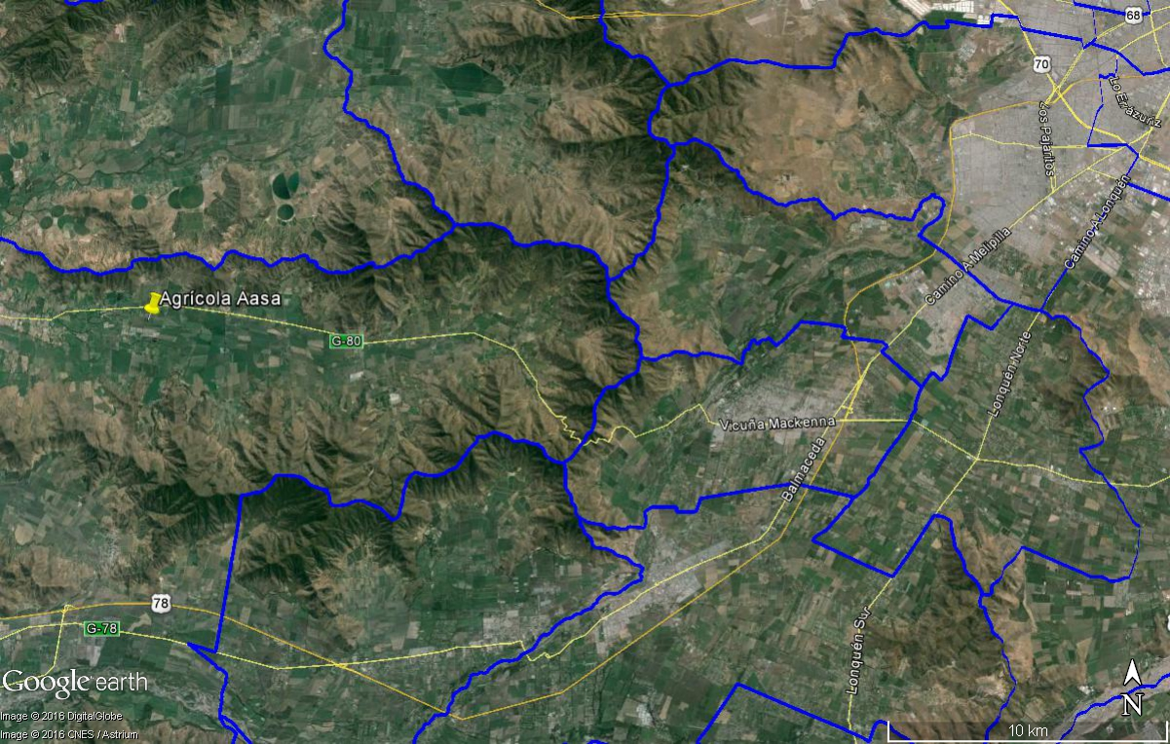
Coordenadas UTM de Referencia
Datum: WGS 84 | Huso: 19 | UTM N: 6.283.200m. | UTM E: 301.100m.
Ruta de Acceso: Ruta 78 (autopista del Sol) hasta la localidad de Peñaflor, para tomar la ruta G380 que une Peñaflor con la localidad de Bollenar. A la altura de Viña El Campesino se dobla al sur y se recorren 1,3 km para llegar al lugar del proyecto.
Figura 2. Layout del proyecto (Fuente: Google Earth, 2020)

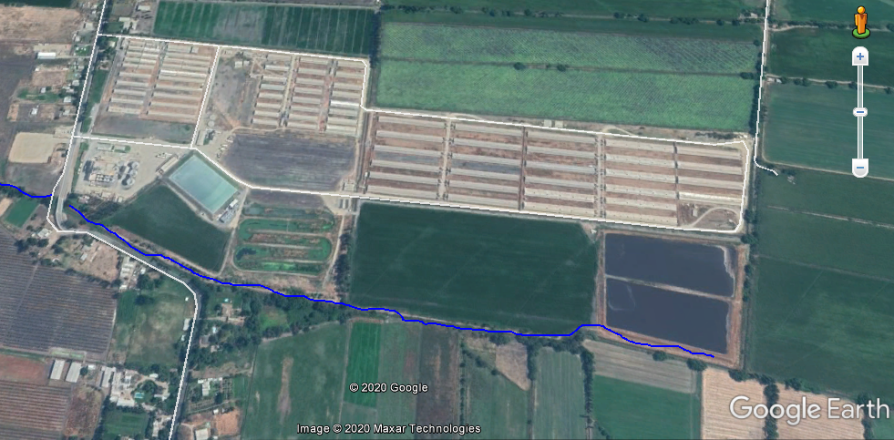
Acceso
Planta de de quema y de impulsión de biogás

Tratamiento primario de purines (separación de sólidos)

Biodigestor

Sistema Wetland

Sector de riego interno de purines tratados
Tranques de acumulación

INSTRUMENTOS DE GESTIÓN AMBIENTAL QUE REGULAN A LA ACTIVIDAD FISCALIZADA.

Identificación de Instrumentos de Gestión Ambiental que Regulan actividad, proyecto o fuente fiscalizada.
N° | Tipo de Instrumento | N°/  Descripción | Fecha | Comisión / Institución | Título | Comentarios | Instrumento fiscalizado
1 | RCA | 734/2002 | 26-12-2002 | COREMA Región Metropolitana | Plantel de engorda de cerdos predio Campesino | ---------------- | Sí
2 | RCA | 593/2006 | 11-10-2016 | COREMA Región Metropolitana | DIA ampliación II - plantel de cerdos Campesino | ----------------- | Sí
3 | RCA | 751/2009 | 04-09-2009 | COREMA Región Metropolitana | Modificación planta de tratamiento de purines plantel Campesino | ----------------- | Sí
4 | Res. Ex | 1610/2018 | 20-12-2018 | SMA | Instrucción de Carácter General sobre deberes de actualización de Planes de Prevención de Contingencias Y Planes de Emergencia, y Remisión de Antecedentes de Competencia de La SMA, a través del Sistema RCA. | ------------- | Sí

ANTECEDENTES DE LA ACTIVIDAD DE FISCALIZACIÓN.

Motivo de la Actividad de Fiscalización.

Motivo |  | Descripción
X | No programada | X | Denuncia
X | No programada |  | Autodenuncia
X | No programada | X | De Oficio
X | No programada |  | Otro
X | No programada | Denuncia de maolos olores, que son percibidos en las noches, asociados a olores del excremento de cerdo que arrojan al Estero que bordea la localidad de Bollenar.  Los antecedentes de la denuncia se encuentran contenidos en el twiter (Chinaski @ambeit12) de fecha 04.05.2020.

Materia Específica Objeto de la Inspección Ambiental.

- Manejo de Purines
- Manejo y control de olores
- Programas de Monitoreo (Purín, suelos y calidad de aguas subterránea)

Aspectos relativos a la ejecución de la Inspección Ambiental.

Día de inspección.

Fecha de realización: 12-05-2020 | Hora de inicio: 12:00 hrs. |  | Hora de finalización: 15:10 hrs.
Fiscalizador encargado de la actividad:  Christian Calderón D. |  |  | Órgano:  SMA RM
Fiscalizadores participantes:  María Alicia Cavieres. |  |  | Órgano(s):  SMA
Existió oposición al ingreso: No |  | Existió auxilio de fuerza pública: No
Existió colaboración por parte de los fiscalizados: Si |  | Existió trato respetuoso y deferente: Si
Entrega de antecedentes solicitados: Si |  | Entrega de acta: -----
Observaciones: En el marco de la pandemia del COVID-19, el acta de fiscalización (Anexo 1) se notificó al titular, a través de correo electrónico, para lo cual los Srs. Juan Valenzuela y Robinsón Hernández, proporcionaron los correos electrónicos: Juan.valenzuela@aasa.cl; y Robinson.hernandez@aasa.cl.

Esquema de recorrido.

1

4

5

2

3

Detalle del Recorrido de la Inspección.

N° de estación | Nombre del sector | Descripción estación
1 | Sistema de tratamiento de purines | Sector donde se realiza principalmente en la separación sólida y líquida de los purines, a través de una separación primaria (filtración) y secundaria (sedimentación).
2 | Digestor | Equipo que es alimentado con la fracción líquida del tratamiento primario, cuyo proceso de digestión produce digestato y biogás.
3 | Wetland | Pantano artificial, en base a plantas con acuáticas flotantes, que utiliza aguas de canal y se puede utilizar en caso de contingencias incorporándole digestato del digestor.
4 | Sector de riego interno | Sectores internos del plantel Campesino destinados al riego con purines.
5 | Tranques | Tranques de acumulación (2) de aguas tratadas para ser usada en riego.

Aspectos relativos al Seguimiento Ambiental

Documentos Revisados

ID | Nombre del documento revisado | Origen/ Fuente | Organismo encomendado | Observaciones
1 | Carta de Agrícola AASA Ltda. de fecha 01-06-2020 | Respuesta a requerimiento de información de la SMA, solicitada en la inspección ambiental del 12-05-2020 (notificada el 14-05-2020) y R.E. N°889 del 28-05-2020, por la cual se otorgó aumento de plazo. | Ninguno | Documento mediante el cual el titular adjunta la información solicitada (Anexo 2).
2 | Programa de Seguimiento Ambiental (Resultados de análisis monitoreo ambiental) | http://snifa.sma.gob.cl/SistemaSeguimientoAmbiental/Documento/Informe/91545 | SMA | Periodo  14-06-2019 a 14-12-2019
3 | Programa de Seguimiento Ambiental (Resultados de análisis monitoreo ambiental) | http://snifa.sma.gob.cl/SistemaSeguimientoAmbiental/Documento/Informe/85413 | SMA | Periodo  13-09-2018 a 14-06-2019

HECHOS CONSTATADOS

Manejo de Purines

Número de Hecho Constatado: 1 | Estación N°: 1 y 2
Documentación revisada: ID1, ID2 e ID3
Exigencias:

RCA 734/2002, Considerando 5.2
Respecto de los impactos ocasionados sobre el compenente ambiental Aire, referido a la generación de olores molestos y vectores, el Titular se obliga a implementar las siguientes medidas, durante la etapa de operación del Proyecto, a saber:
[…]
5.2.3 Retirar el guano resultante del proceso de separación de sólidos, tres veces por semana para su comercialización como abono o alimentación a tercero.

RCA N° 751/2009, Considerando 5.3
Respecto del impacto ocasionado sobre el componente ambiental Suelo, por Residuos Sólidos, el Titular se obliga a:
[…].
Fase de Operación
5.3.5 Adoptar medidas con el propósito de evitar cualquier contaminación por efecto de la disposición de sus residuos o productos. Para ello, los residuos a generar serán dispuestos en lugares autorizados.

RCA 593/2006, Considerando 5.4
Respecto de los impactos ocasionados sobre el componente ambiental Agua, asociados del Recurso Hídrico, el Titular se obliga a implementar las siguientes medidas en la Fase de Operación: […]

5.4.3 Que, el sistema de impermeabilización de la laguna anaeróbica considera un recubrimiento con material compactado proveniente del terreno de excavación, además de la impermeabilización que presenta la capa calcárea ubicada aproximadamente a un metro de profundidad y que forma un sello natural para la infiltración de aguas. Se incorporará un sistema de cierre, consistente en cobertura mediante una membrana permeable que permita controlar la emisión de olores y evitar la proliferación de vectores.

RCA 5932006/2006, Considerando 3.2 Descripción del Proyecto
b. Fase de Operación
[…].
Laguna Anaeróbica: De 108 m. de largo, 58 m. de ancho y 5 m. de profundidad, con pretiles de 4 m. de ancho, volumen útil de 24.500 m³, tiempo de residencia: 68 días. Los efluentes del sistema de biodigestores serán conducidos a una segunda degradación biológica mediante una laguna anaeróbica tradicional.

RCA N° 751/2009, Considerando 3.3.1. Fase de Construcción
[…]
A través de estas modificaciones al sistema de tratamiento de purines, se podrá reutilizar el agua tratada (fracción líquida del purín), en riego y fertilización de terrenos agrícolas, en vez de descargarlas a un curso de agua superficial. En resumen, el sistema modificado estará compuesto por las siguientes unidades:
• 03 Estanques de Homogenización y Acumulación.
• 03 Filtros rotatorios para separación de sólidos < 0,5 mm, (separación primaria)
• 02 Sedimentadores (separación secundaria)
• 01 Laguna anaeróbica
• 01 Sistema tipo pantano (Wetland)
• 01 Sistema de acumulación de las aguas tratadas (2 tranques)
• 01 Sistema de distribución

RCA N° 751/2009, Considerando 3.3.2. Fase de Operación
Una descripción de las unidades de tratamiento se entrega a continuación:

3.3.2.1 Estanques de Homogenización y Acumulación
La acumulación de purín proveniente de los pabellones de cerdos, será realizada en 3 estanques. Estos estanques son de concreto con fondo cónico para producir una mejor homogenización del purín.
3.3.2.2 Filtros Rotarios
La separación de los sólidos será realizada mediante filtros rotatorios cuya capacidad es de 10 litros por segundo (capacidad de motor = 5 Hp). De los sólidos separados (guano) se obtiene con un 65 % de humedad y son depositados transitoriamente en un sector que permite almacenar hasta 150 m3.
Por último es conveniente indicar que la fracción sólida seguirá siendo comercializada para alimento de ganado bovino, tal como se ha realizado hasta la fecha.
3.3.2.3 Sedimentadores
La separación secundaria consiste en una sedimentación rápida (2 a 3 horas), de la cual se obtienen dos fases, una líquida y una sólida. El objetivo de ésta es provocar la sedimentación de los sólidos de tamaño menor a 0,5 mm que aún se encuentran en el líquido, posterior a la separación primaria.
3.3.2.4 Laguna Anaeróbica
El proyecto no contempla modificar esta unidad, cuyas dimensiones son:
Largo = 108 metros
Ancho = 58 metros
Profundidad = 5 metros
Capacidad = 24.500 m³
[…].
Capítulo VI. ICE.

OTRAS CONSIDERACIONES RELACIONADAS CON EL PROCESO DE EVALUACION DE IMPACTO AMBIENTAL DEL PROYECTO
El cuadro siguiente muestra los cambios a la RCA 593/2006:
Considerando ICE N° | Materia | Modificación
3 y 3.2. | Instalación de 3 biodigestores anaeróbicos | El nuevo proyecto elimina la implementación de los 3 biodigestores.
3 y 5.7.1 | Descarga de Efluente Tratado en curso de agua superficial denominado “Estero Seco” cumpliendo con la tabla N°1 del D.S. 90/00 | El proyecto aprovechará los efluentes tratados para el riego de diversos cultivos y dejará de descargar el efluente al “Estero Seco”.
3 | Volúmenes a tratar: 360 m3/día de Purines | Volumen a tratar: 800 m3/día de purines
3 | Wetland como parte del sistema de tratamiento | El Wetland deja ser una unidad permanente de tratamiento y sólo se utilizará en caso de contingencia.

Hecho (s):

- Durante la actividad de inspección, correspondiente al día 12-05-2020, se pudo constatar que para efectuar el proceso de separación sólido líquido de los purines (Tratamiento primario) se cuenta con el siguiente equipamiento: 1 pozo de homogenización (Fotografía 1) y 2 pozos de acumulación (1 para operación normal y 1 para emergencias), construidos en hormigón y con una parte de su alto bajo la cota de terreno (Fotografía 2); 2 filtros de prensa y 1 de tambor rotatorio; 2 sedimentadores, metálicos con fondo cónico y 2 estanques pulmón, de fibra de vidrio (Fotografía 1), instalados al interior de un pretil de contención, en cuyo interior se encontraba trabajador de la empresa realizando limpieza.
- Respecto al proceso efectuado, Juan Valenzuela informó que el purín líquido llega a través de tuberías, a uno de los pozos de acumulación y homogenización, para luego ingresar a las prensas, equipos que separan el sólido del purín (líquido). Durante la inspección se observó dos acopios (pilas) de sólidos de coloración café (Fotografía 3), los cuales, de acuerdo a lo informado por el Sr. Valenzuela corresponden a los residuos sólidos del proceso de filtrado.
- Sobre el destino final dado los efluentes del tratamiento primario, el Sr. Valenzuela señaló que los sólidos son entregados a terceros para su uso en alimentación de animales. Contiguo a este sector se observó la presencia de 2 camiones esperando ser cargados (Fotografía 4). La fracción líquida (purines), continúan su tratamiento en el Digestor existente, generándose actualmente aproximadamente 450 m³/día, según informó Juan Valenzuela.
- Contiguo al sector de tratamiento primario se observa el digestor (Tratamiento secundario), el cual es alimentado con la fracción líquida del tratamiento primario, cuyo proceso de digestión produce biogás. Se observa que este depósito está construido con muros laterales de material térreo y en su parte superior se encuentra cubierto con una membrana de polietileno (Ver Figura 2 y Fotografía 5). De acuerdo a lo informado por el Sr. Valenzuela, el biogás producido, posteriormente ingresa a un galpón, en el cual se produce energía para ser utilizada en una caldera de la planta de fabricación de alimentos. Contiguo al Digestor, se observa una antorcha de quema (Fotografía 6) la que, según informa el Sr. Valenzuela, es utilizada en casos de emergencia, como por ejemplo que se produzca mucho biogás, cuyo exceso comienza a presionar la membrana, pudiendo llegar a la rotura de esta.
- Consultado sobre el manejo de olores en la instalación, el Sr. Valenzuela indica que la primera solución es la existencia del digestor. El digestor produce H₂S, gas que es atrapado en 2 torres, en las cuales se le baja la carga (Fotografía 6). En el costado oriente del digestor se observó la sala de impulsión de gas, que lo impulsa a los 2 biofiltros. Si existe una emergencia se quema el biogás, recordando el Sr. Valenzuela que la última vez que se debió utilizar este sistema se quemó gas por 6 hr durante 2 días.
- En este sector también existe una sala de control con 3 bombas, cuya función es impulsar el purín a los 2 tranques, con que cuenta la instalación (Fotografía 7) .
- Respecto al residual que queda del proceso de digestión anaeróbica, el Sr. Valenzuela informa que ese “Digestato” se cambia en base a su pH, si éste es bajo se cambia, lo cual ocurre aproximadamente cada 3 días.
- Del examen de información, de la documentación remitida por el titular (ID1), en base al documento “Descripción del proceso de tratamiento de purines, plantel Campesino” (Ver Anexo 3), se pudo verificar que proceso considera: A. Planta de Separación y Acondicionamiento o tratamiento primario; B. Laguna Anaeróbica Cubierta (Biodigestor) o tratamiento secundario; C. Tranques de Acumulación y sistema de distribución (Fertirriego); D. Sala de biogás y generación eléctrica.
- En el documento “Descripción del proceso de tratamiento de purines, plantel Campesino, el titular informó que para los purines se cuenta con “[…] una capacidad total de almacenamiento es de 560 m³ correspondiente a más del 100% de la producción diaria de purines”. Respecto al Digestor se indicó que su capacidad es de 30.000 m³, lo que le permite en la actualidad tener un tiempo de retención hidraúlico (TRH) sobre 60 días, indicándose que luego de ese tiempo la fracción líquida degradada o digestato es impulsada por bombas hacia dos tranques de acumulación y que la fracción gaseosa producida es contenida en la cubierta impermeable del digestor lo que le permite una capacidad de acumulación de 12.000 m³.
- En relación a los efluentes del proceso lodos filtrados, lodos digeridos, a través de ID1 se adjunto Registro de Guano sucursal Campesino, de enero, febrero, marzo y abril de 2020, que contiene información de: fecha de retiro, número de guía, transportista, sitio de destino, cantidades entregadas, uso y responsable de la entrega. Estos residuos se destinaron para alimentación de bovinos de la parcela 75 San José (6 m³ se derivaron a la parcela Chorombo, en el mes de abril), siendo de 60 m³, 36 m³, 60 m³ y 60 m³, para cada mes. (ver Anexo 4). Con relación a lodos digeridos y secados, se indicó que “aun no se han realizado extracciones de lodos anaeróbicos provenientes del biodigestor, ya que, por lo niveles de carga orgánica, se ha privilegiado recircular dichos lodos […]. Hasta hoy el volumen de lodos dentro del digestor no ha requerido extraer parte de este volumen y el sistema de recirculación se mantiene funcionando por 8 a 9 horas al día”.
- Respecto a las certificaciones de las autorizaciones de que se dispone, a través de ID 1 se informó que “está dentro de la RCA 751/2009 donde en los numerales 3.3.2 y 5.5.13 específicamente queda estipulado el uso y destino del guano obtenido del proceso de separación primaria”.
- Durante la inspección ambiental (Anexo 1) se solicitó “Entregar el balance de masa de masa del proceso de tratamiento de purines, indicando las cantidades de purines y aguas ingresadas a tratamiento, los efluentes de dicho proceso lodos filtrados, lodos digeridos, digestato, biogás (CH₄, CO₂, H₂S, entre otros), aguas de Fertirriego. Período considerado 01 de enero al 10 de mayo de 2020.
- De la documentación revisada (ID 1), basada en Planillas de control y seguimiento, en la Tabla N°1 es posible observar para el periodo de enero a abril de 2020 las tasas promedio de generación de purines, digestato y biogás. Detalles de diarios, que dieron origen a esta tabla, se observan en el Anexo 5.

Tabla N°1: Tasas de generación promedio de purines, digestato y biogás en el Plantel El Campesino, entre enero y abril de 2020
Mes | Purín Plantel El Campesino (m³/día) | Purín Plantel Basal (*) (m³/día) | Digestato (m³/día) | Biogás (m³/día) | CO₂ producido(%) | CH₄ producido (%)
Ene-2020 | 382,7 | 97,0 | 475,2 | 10163,1 | 33,5 | 62,5
Feb-2020 | 367,1 | 96,6 | 458,9 | 9094,8 | 33,1 | 63,0
Mar-2020 | 411,9 | 98,8 | 511,0 | 9121,4 | 33,0 | 63,8
Abril-2020 | 386,4 | 96,3 | 482,7 | 9471,6 | 34,2 | 63,6
Fuente: Elaboración propia, en base a la información documento Planilla de Seguimiento Control de Operación y Producción Biogás PPP Sucursal campesino (ID 2, Anexo 5)
Nota (*) Purines provenientes desde el Plantel de Cerdos Basal, distante unos 3 Km del predio del Plantel El Campesino, y transportado al interior de tubería.

- A través de los Informe de Seguimiento Ambiental del Plan de Aplicación de Purines (SAPAP) del Plantel El Campesino, reportados según exigencia de la RCA 751/2009 Considerando 5.4.1 y correspondientes al 1er y 2do semestre del año 2019 (ID2 e ID3) y tal como establece la Resolución Exenta N° 223 de marzo de 2015, el titular informó que “Actualmente, la fracción líquida de los purines generados en el Plantel Basal es dirigida al criadero el Campesino para su tratamiento anaeróbico ya que encuentra en fase de operación el proyecto de “remodelación Planta de Procesamiento de Purines (PPP) Plantel Basal, con impulsión y conducción hacla Plantel Campesino (RCA 425/2016) […]. Por lo que el efluente del biodigestor (digestato) es resultado del tratamiento de la degradación de las fracciones líquidas de ambos planteles ”.
- A partir de los antecedentes entregados por el titular, se verifica que la laguna anaeróbica (Digestor) tiene una capacidad de almacenamiento de 30.000 m³, que es mayor a la aprobada a través de la RCA N° 751/2009, siendo ésta de 24.500 m³. Al respecto, es necesario indicar que este exceso de la capacidad del Digestor fue verificado en anterior fiscalización ambiental y contenida en el Expediente DFZ-2016-859-XIII-RCA-IA.

Registros
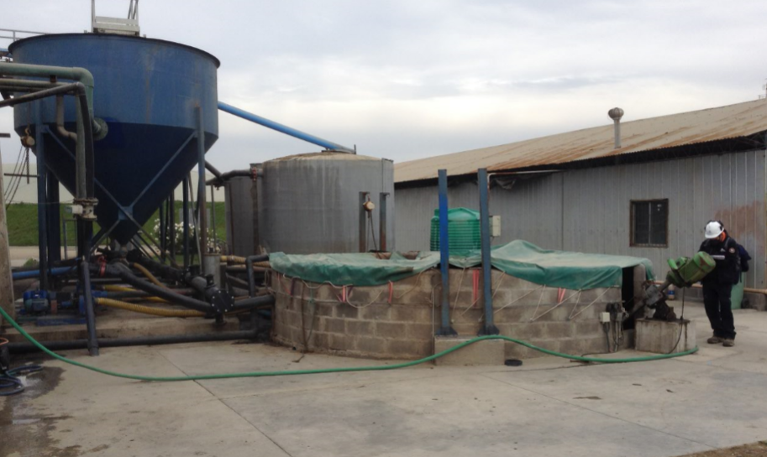  Pozo de homogenización (1)  Estanque pulmón (2)  Sedimentador de lodos (2) |  |  | 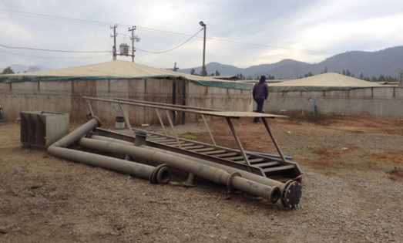  Pozos de acumulación (2)
Fotografía 1. | Fecha: 12-05-2020 |  | Fotografía 2. | Fecha : 12-05-2020
Coordenadas DATUM WGS84 HUSO 19S | Norte: 6.282.731 m | Este: 300.634 m | Coordenadas DATUM WGS84 HUSO 19S | Norte: 6.282.756 m | Este: 300.637 m
Descripción Medio de Prueba: Primer plano el pozo de homogenización operativo y destras 1 de los sedimentadores de lodo y los 2 estanques pulmón de fibra de vidrio. |  |  | Descripción Medio de Prueba: 2 pozos de acumulación (1 para operación normal y 1 para emergencias).
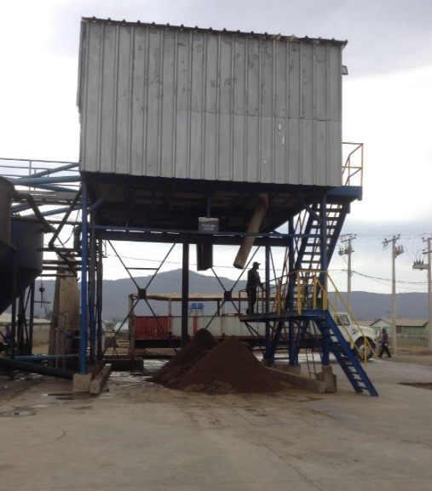  Sala de filtros  Acopio de Guanos |  |  | 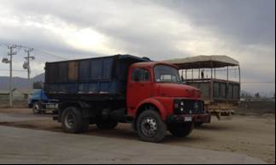
Fotografía 3. | Fecha: 12-05-2020 |  | Fotografía 4. | Fecha : 12-05-2020
Coordenadas DATUM WGS84 HUSO 19S | Norte: 6.282.722 m | Este: 300.641 m | Coordenadas DATUM WGS84 HUSO 19S | Norte: 6.282.722 m. | Este: 300.643 m
Descripción Medio de Prueba: Vista de la sala de filtros, con acopio de guano filtrado, luego de pasar por los filtros rotatorios. |  |  | Descripción Medio de Prueba: Camión de un particular esperando para ser cargado con el guano obtenido del purín luego de pasar por los filtros rotatorios.

Registros
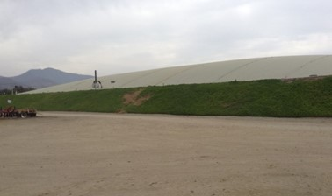 |  |  | 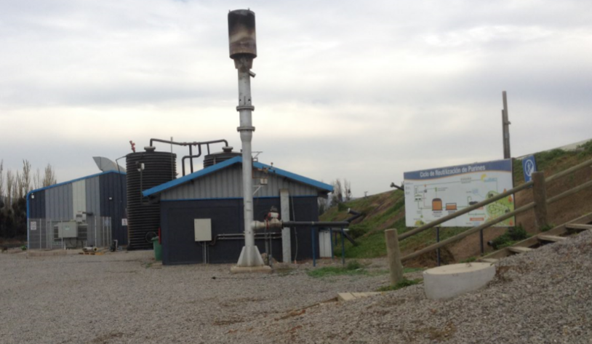  Antorcha de quema  Galpón de producción de bigás  Siala bombeo de digestato
Fotografía 5. | Fecha: 12-05-2020 |  | Fotografía 6. | Fecha : 12-05-2020
Coordenadas DATUM WGS84 HUSO 19S | Norte: 6.282.642 m | Este: 300.623 m | Coordenadas DATUM WGS84 HUSO 19S | Norte: 6.282.592 m | Este: 300.703 m
Descripción Medio de Prueba: Biodigestor de guanos. |  |  | Descripción Medio de Prueba: Antorcha de quema de biogás (para operación en caso de emergencias).
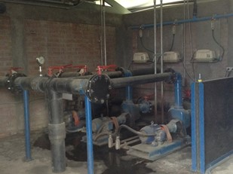 |  |  | 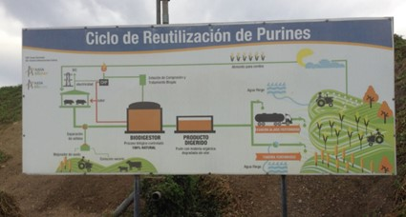
Fotografía 7. | Fecha: 12-05-2020 |  | Fotografía 8. | Fecha : 12-05-2020
Coordenadas DATUM WGS84 HUSO 19S | Norte: 6.282.587 m | Este: 300.695 m | Coordenadas DATUM WGS84 HUSO 19S | Norte: 6.282.592 m. | Este: 300.703 m
Descripción Medio de Prueba: Vista interios de la sala de bombas, que impulsan el digestato a los tranques. |  |  | Descripción Medio de Prueba: Cartel que identifica el Ciclo de la utilización del purín.

Número de Hecho Constatado: 2 | Estación N°: 3 y 4
Documentación revisada: ID1
Exigencias:

RCA N° 751/2009, Considerando 3.3.1 Fase de Construcción
Las principales acciones e instalaciones involucradas en el proyecto corresponden a:
[…]
• Mejoramiento de sistema de pantano existente “wetland”.

RCA N° 751/2009, Considerando 3.3.2 Fase de Operación
Una descripción de las unidades de tratamiento se entrega a continuación:
[…].
3.3.2.5 Sistema de Pantano Artificial (Wetland)
[…] dentro de la modificaciones proyectadas, se encuentra mejorar el “Wetland” para mantenerlo activo con aguas de canal y poder utilizarlo en caso de contingencias.

Capítulo VI. ICE.

OTRAS CONSIDERACIONES RELACIONADAS CON EL PROCESO DE EVALUACION DE IMPACTO AMBIENTAL DEL PROYECTO
El cuadro siguiente muestra los cambios a la RCA 593/2006:
Considerando ICE N° | Materia | Modificación
[…]
3 | Wetland como parte del sistema de tratamiento | El Wetland deja ser una unidad permanente de tratamiento y sólo se utilizará en caso de contingencia.

Hecho (s):
- Durante la actividad de inspección se pudo constatar que contiguo al Digestor se ubica el Wetland, con forma de serpentín, en cuyo interior se pudo observar especies vegetales y circulación de líquidos (Ver Figura 2 y Fotografía 9). Juan Valenzuela informó que su alimentación consiste en una mezcla de Digestato (1/8) y agua (7/8) proveniente de un canal que circula al interior de la planta.
- En la esquina nor-poniente del Wetland existe una cámara, en cuyo interior se observa tubería, la cual el Sr. Valenzuela indica corresponde al ducto que traslada purines desde el Plantel de Cerdos Basal, perteneciente a la misma empresa y distante unos 3 Km (Fotografía 10).
- En el límite oriente del Wetland, contiguo a un canal de agua que circula por el interior del predio y a unos terrenos, en los cuales se había realizado riego con líquidos (Fotografía 12), se observa 2 piscina con agua (Fotografía 11). Claudio González (Encargado de Fertirriego), que se había sumado a la fiscalización, señaló que estas piscinas alimentan al Wetland. La mezcla de las aguas del Sistema Wetland y de los Tranques de acumulación son utilizadas en riego (Fertirriego).

Registros
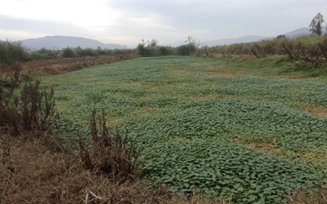 |  |  | 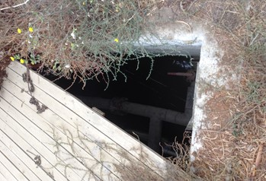
Fotografía 9. | Fecha: 12-05-2020 |  | Fotografía 10. | Fecha : 12-05-2020
Coordenadas DATUM WGS84 HUSO 19S | Norte: 6.282.578 m | Este: 300.708 m | Coordenadas DATUM WGS84 HUSO 19S | Norte: 6.282.585 m | Este: 300.710 m
Descripción Medio de Prueba: Wetland con especies vegetales y circulación de líquidos en su interior |  |  | Descripción Medio de Prueba: Cámara, en cuyo interior se observa tubería que transporta purines desde el Plantel de Cerdos Basal, también perteneciente a AASA.
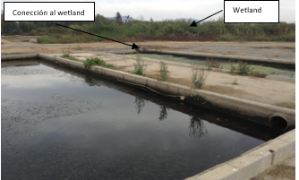 |  |  | 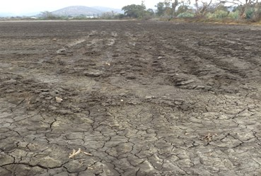
Fotografía 11. | Fecha: 12-05-2020 |  | Fotografía 12. | Fecha : 12-05-2020
Coordenadas DATUM WGS84 HUSO 19S | Norte: 6.282.600 m | Este: 300.891 m | Coordenadas DATUM WGS84 HUSO 19S | Norte: 6.282.574 m. | Este: 300.901 m
Descripción Medio de Prueba: Vista de las 2 piscinas con agua que alimentan al wetland. |  |  | Descripción Medio de Prueba: Sector de riego interno, ubicado entre el Wetland y los tranques de acumulación.

Número de Hecho Constatado: 3 | Estación N°: 4 y 5
Documentación revisada: ID1
Exigencias:

RCA N°751/2009, Considerando 3.3.1 Fase de Construcción
[…]
A través de estas modificaciones al sistema de tratamiento de purines, se podrá reutilizar el agua tratada (fracción líquida del purín), en riego y fertilización de terrenos agrícolas, en vez de descargarlas a un curso de agua superficial. En resumen, el sistema modificado estará compuesto por las siguientes unidades:
[…]
• 01 Sistema de acumulación de las aguas tratadas (2 tranques)
• 01 Sistema de distribución

RCA N° 751/2009, Considerando 3.3.2 Fase de Operación
Una descripción de las unidades de tratamiento se entrega a continuación:
[…].
3.3.2.6 Sistema de Distribución y Acumulación de las Aguas
[…].
b) Tranques de Acumulación.
El proyecto ha considerado un sistema de acumulación compuestos por 2 Tranques que serán utilizados en aquellos períodos en que no sea factible regar (invierno).
[…].
La capacidad máxima de cada uno de los tranques será de 50.000 m³. El diseño de los tranques permite el ingreso de maquinaria al interior de ellos, lo cual facilitaría cualquier proceso de mantención limpieza.

RCA N° 751/2009, Considerando 3.3.3 Plan de Aplicación (fertirriego)
[…].

El plan de aplicación considera la entrega de agua a distintos parceleros, quienes han suscrito un acuerdo con el titular por la provisión de las aguas tratadas.
La aplicación de las aguas tratadas ha sido diseñada de acuerdo a los requerimientos planteados en las pautas del SAG y contempla entre otros:
- Características de las aguas y suelos.
- Balances hídricos.
- Balance de Nitrógeno.
- Cultivos.
- Planes de monitoreo.
- Medidas de contingencias.
Cabe destacar que el titular entregará a los agricultores un efluente compuesto por el purin tratado (fracción líquida) y agua de regadío en una proporción estimada en 1 a 4. En este sentido es conveniente agregar que el efluente proporcionado sólo equivale a cerca del 20% de los requerimientos de hídricos de los cultivos considerados y el volumen del purin (fracción líquida) propiamente tal, alcanza sólo al 3,8 % de las aguas requeridas para el riego de las diversas parcelas.

RCA N° 751/2009, Considerando 5.4
Respecto del impacto ocasionado sobre el componente ambiental Agua, por Residuos Líquidos (Purín), el titular se obliga a:
[…].
5.4.2 No destinar sus aguas tratadas al riego de cultivo con especies vegetales destinadas a consumo humano crudo.
5.4.3 Adoptar medidas con el propósito de evitar cualquier contaminación por efecto de la disposición de sus residuos o productos. Por otra parte, los purines (fracción líquida) serán utilizados en forma controlada para el riego de terrenos agrícolas de acuerdo a lo especificado en el Plan de Aplicación.

Punto 1.7.3.3. ICE.
Plan de Aplicación (fertirriego)
[…].
El plan de aplicación considera la entrega de agua a distintos parceleros, quienes han suscrito un acuerdo con el titular por la provisión de las aguas tratadas (en anexo 3 de la DIA, se presentó modelo de convenio). La tabla siguiente entrega un detalle de los predios, superficies y cultivos.

Resumen | Ha. | % | Tipo de Riego
Maíz | 121,8 | 38 | surco
pradera natural | 6,2 | 2 | tendido
alfalfa | 43 | 13 | tendido
pradera empastada | 150,7 | 47 | tendido
Total Hectáreas | 321,7

[…].
Un detalle del plan de aplicación se presentó en anexo 4 de la DIA.
[…].

RCA N° 751/2009, Considerando 5.3
Respecto del impacto ocasionado sobre el componente ambiental Suelo, por Residuos Sólidos, el Titular se obliga a:
[…].
Fase de Operación
5.3.4 Realizar cada dos años limpieza de los tranques para retirar el sedimento acumulado, el cual será utilizado como mejorador de suelos en los terrenos que posee Agrícola AASA. Previo a su disposición, como mejorador de suelo en su propio predio, Agrícola AASA solicitará el permiso correspondiente a la autoridad sanitaria.
5.3.5 Adoptar medidas con el propósito de evitar cualquier contaminación por efecto de la disposición de sus residuos o productos. Para ello, los residuos a generar serán dispuestos en lugares autorizados

Hecho (s):

- Durante la actividad de inspección, ante la consulta sobre las cantidades de líquidos utilizadas en el fertirriego, el Sr. González indicó que actualmente los agricultores no estaban usando el RIL tratado, motivo por el cual se estaba realizando riego interno, siendo uno de ellos el terreno entre el Wetland y los tranques de acumulación (Fotografías 12 y 13).
- En el sector de ubicación de los 2 tranques de acumulación de líquidos se observó que uno se encontraba a plena capacidad y el segundo vacío (Fotografía 14). El Sr. Valenzuela informó que sus capacidades son de 50 m³ c/u. En el tranque vacío se observaron obras de construcción de un muelle (Fotografía 15), las que de acuerdo a lo informado por Claudio González (Encargado de Fertirriego) estarían finalizadas en 2 o 3 semanas. También se realizó limpieza, consistente en sacar los lodos existentes en el fondo y su posterior uso como materia orgánica.
- Los tranques de acumulación, de acuerdo a lo observado en terreno, no cuentan con impermeabilización en base a materiales geosintéticos.
- Respecto al tranque lleno, el Sr. González señaló que, si bien se considera el retiro de los líquidos todos los días, no se ha podido por las condiciones climáticas de la zona.
- Del examen de información, de la documentación revisada (ID1), en el documento “Descripción del proceso de tratamiento de purines” se pudo verificar que la capacidad de acumulación de la fracción líquida tratada o digestato para cada uno de los tranques de acumulación es de 50.000 m³ y no de 50 m³ c/u, como se indicó en el acta de inspección del 12-05-2020. Este documento, también indicó que en la actualidad las capaciades de los tranques permiten un periodo de retención (TRH) de más de 8 meses. Con respecto a las cantidades generadas en el periodo y utilizadas de aguas de Fertirriego, dicho documento indicó que “Este material con potencial de fertilizante es luego transportado mediante un sistema de distribución y bombeo (fertirriego) que permite la mezcla del digestato con agua de riego con destino a ser utilizadas como biofertilizante”.
- A través del Registro de Riego Plantel El Campesino (ID1) fue posible verificar que en: enero de 2020 se realizo riego de predios externos, con mezclas de aproximadamente 1:2 a 1:4 (Digestato:Agua), en plantaciones de maíz; febrero de 2020 se realizo riego de predios externos, con mezclas de aproximadamente 1:2 a 1:4 (Digestato:Agua), en plantaciones de maíz, ciruelos y ballica. También se realizó riego de parcelas internas de AASA (Arrendadas a Agrícola Santa Sara), con mezclas de aproximadamente 1:2 a 1:3 (Digestato:Agua), en plantaciones de maíz; marzo de 2020 se realizo riego de predios externos, con mezclas de aproximadamente 1:2 a 1:4 (Digestato:Agua), en plantaciones de ballica, ciruelos, alfalfa y praderas naturales; abril de 2020 se realizo riego de predios externos, con mezclas de aproximadamente 1:2 (Digestato:Agua), en plantaciones de berbecho-maíz, ciruelos, ballica y pradera natural. También se realizó riego de parcelas internas de AASA (Arrendadas a Agrícola Santa Sara), con mezclas de aproximadamente 1:2 (Digestato:Agua), en plantaciones de berbecho-maíz y avena; entre el 2 y 9 de mayo de 2020 se realizo riego de predios externos, con mezclas de aproximadamente 1:2 a 1:4 (Digestato:Agua), en plantaciones de berbecho-maíz y ciruelos. Detalles con las plantaciones, superficies utilizadas y caudales de Digestato y Agua pueden ser visto en el Anexo 6.
- Durante la inspección ambiental se solicitó “Adjuntar copia de las autorizaciones de los Planes de Aplicación de suelos. En respuesta a este requerimiento, a través de ID1, el titular informó que “El Plan de Aplicación de Purines fue presentado durante el proceso de evaluación ambiental en el anexo N°4, el cual a su vez fue autorizado en la Resolución de Calificación Ambiental 751/2009 en el numeral 3.3.3.”
- Durante la inspección ambiental se solicitó “Adjuntar copia de las autorizaciones sanitarias emitidas por la SEREMI de Salud de la Región Metropolitana, que autorizan el traslado y disposición de residuos generados de la limpieza de los tranques”. En respuesta a este requerimiento, a través de ID1, el titular informó que “No se cuenta con autorizaciones anteriores, ya que es la primera vez en 10 años que nos vemos en la necesidad de realizar la limpieza y en consecuencia extracción de los sedimentos de uno de nuestros tranques. Lo anterior producto de la remoción que el sistema de tratamiento anaeróbico (Biodigestor) realiza, lo que hace que el volumen de sedimentos presentes en el tranque a lo largo de estos años sea mínimo, en relación al tiempo […]”. También se indico que “ Para la disposición final de los sedimentos extraídos dentro del predio de Agrícola AASA (13 hectáreas), se está a la espera de resultados de análisis de laboratorio (se adjunta cadena de custodia y orden de compra), para proceder a realizar el correspondiente balance agronómico y paralelo a ello se está tramitando la autorización ante el Seremi de Salud de la Región Metropolitana[…]. Por el momento los sedimentos se encuentran acopiados en un espacio contiguo al tranque, lo que quiere decir, que una vez obtenida dicha autorización, se procederá a su incorporación como mejorador de suelos en las parcelas internas según balance antes mencionado”.
- Revisados los antecedentes entregados por el titular, se verifica que la orden de compra N: 4500297444, emitida por el titular a la empresa HIDROLAB el 29 de mayo de 2020 y la Planilla de Cadena de Custodia (AMM-014)de las muestras, emitida por HIDROLAB el 01 de junio de 2020 (Anexo 7), fueron gestionadas con posterioridad a la actividad de inspección de fecha 12 de mayo de 2020.
- De lo anterior, se puede verificar que entre el 01 enero y 09 mayo de 2020, el titular ha realizado fertirriego en terrenos externos e internos con mezclas que exceden las proporciones señaladas en el Considerando 3.3.3 de la RCA N° 751/2009, sin que exista un pronunciamiento de la Autoridad sectorial competente. El titular señaló haber utilizado fertirriego con mezclas de entre 1:2 a 1:4 (Digestato:Agua), aun cuando indicó que su autorización se enmarca en el “Plan de Aplicación de Purines”, presentado durante el proceso de evaluación ambiental en el anexo N°4, el cual a su vez fue autorizado en la Resolución de Calificación Ambiental 751/2009 en el numeral 3.3.3, considerando que establece que el titular entregará a los agricultores un efluente compuesto por el purin tratado (fracción líquida) y agua de regadío en una proporción estimada en 1 a 4. En la Figura 3, presentada en la DIA, también se observa las proporciones 1:4 (Purín: Agua de riego).

Registros
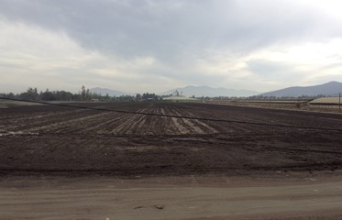 |  |  | 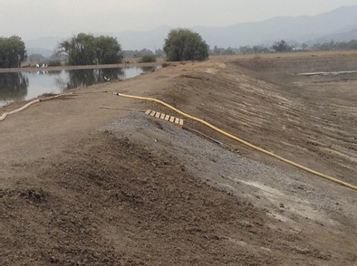  Tranque con líquidos  Tranque son líquidos
Fotografía 13. | Fecha: 12-05-2020 |  | Fotografía 14. | Fecha : 12-05-2020
Coordenadas DATUM WGS84 HUSO 19S | Norte: 6.282.495 m | Este: 301.324 m | Coordenadas DATUM WGS84 HUSO 19S | Norte: 6.282.461 m | Este: 301.322 m
Descripción Medio de Prueba: Fotografía tomada desde los tranques de acumulación, que muestra el sector de riego interno. Al fondo se observa el Biodigestor. |  |  | Descripción Medio de Prueba: Vista de los 2 tranques de acumulación de la fracción líquida del purín tratado. El de la izquierda a plena capacidad y el de la derecha vacío.
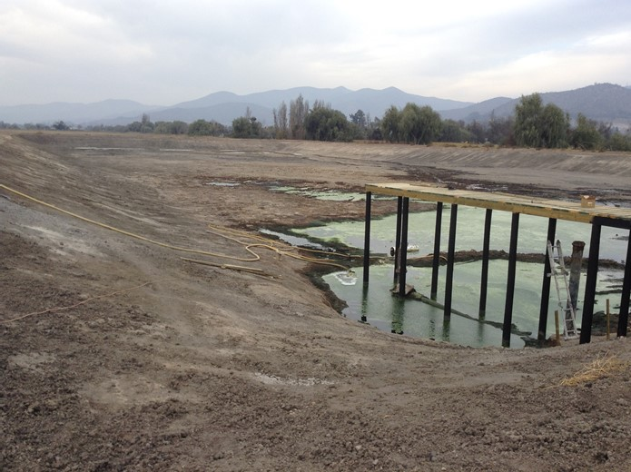 |  |  | 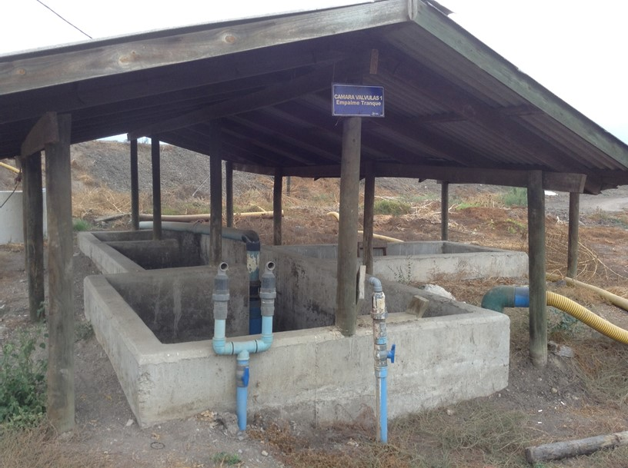
Fotografía 15. | Fecha: 12-05-2020 |  | Fotografía 16. | Fecha : 12-05-2020
Coordenadas DATUM WGS84 HUSO 19S | Norte: 6.282.461 m | Este: 301.322m | Coordenadas DATUM WGS84 HUSO 19S | Norte: 6.282.550 m. | Este: 301.305 m
Descripción Medio de Prueba: Tranque vacío con obras de habilitación de un muelle. |  |  | Descripción Medio de Prueba: Cámara de bombas de empalme del tranque

Registros
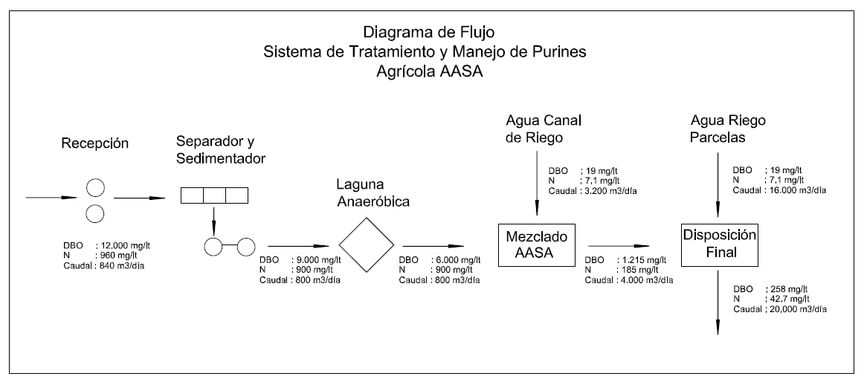
Figura 3. | Fecha: ------
Descripción del medio de prueba: Diagrama de flujo del proceso del Sistema de Tratamiento y Manejo de Purines Agrícola AASA que muestra los caudales y concentración de DBO, en los purines tratados y su mezcla con agua de canal de riego (Fuente: Figura adjunta en Anexo 1, Planos y figuras de la DIA “Modificación planta de tratamiento de purines plantel Campesino”).

Manejo y Control de de Olores

Número de Hecho Constatado: 4 | Estación N°: ----
Documentación revisada: ID1
Exigencias:

RCA 593/2006, Considerando 5.3
Respecto de los impactos ocasionados sobre el componente ambiental Aire, por Emisiones de Olores, el Titular se obliga a implementar las siguientes medidas en la Fase de Operación:
[…]
5.3.9 Establecer un programa integral de control de olores que incluya la identificación y control de los focos de generación.
[…]
5.3.12 Elaborar e implementar un Plan de Mitigación de Olores para Contingencias, esto último para aplicar en casos de emergencias o fallas del sistema por eventualidades operacionales (fallas tecnológicas) y no operacionales (eventos naturales). Se consideran operacionales el manejo de: malos olores, falla o filtraciones de los sistemas de almacenamiento, proliferación de vectores sanitarios, incendios, contaminación de las aguas, fallas tecnológicas, fallas del reactor anaeróbico, fallas de corte de suministro, por citar algunas. Se consideran no operacionales: una tormenta, periodos de alta pluviometría, una inundación, una explosión, un terremoto, entre otros. Dicho Plan debe considerar todas aquellas medidas y compromisos descritos en la D.I.A. y Adendas, y entre otros:
a. Medidas de mitigación de olores, tanto en lo que respecta al sistema de tratamiento, aplicación en riego del RIL, y aplicación del lodo.
[…]

RCA 593/2006, Considerando 5.7
Respecto de los impactos ocasionados sobre el componente ambiental Agua, asociados a los Efluentes Líquidos, el Titular se obliga a implementar las siguientes medidas en la Fase de Operación:
[…]
5.7.10 Elaborar e implementar un Plan de Contingencias para el caso de producirse fallas del sistema de Tratamiento de Purines, y debe considerar control de […], olores y almacenamiento del purín.

Hecho (s):

- Durante la inspección ambiental (Anexo 1) se solicitó copia del “Plan de Contingencias”, elaborado e implementado para el caso de producirse fallas del sistema de Tratamiento de Purines, el cual debía considera control de la proliferación de vectores, de olores y almacenamiento del purín.
- Del examen de información, de la documentación remitida por el titular (ID 2), a través del documento “Plan de Control de Olores”, Procedimiento Operacional Estandarizado (POE), de fecha 12 de diciembre 2019, (Ver Anexo 8), que tiene como propósito establecer medidas tendientes a evitar minimizar las molestias producidas por los eventuales olores molestos que se pudieran generar durante el tratamiento de purines desde su origen hasta su disposición final, se pudo verificar que dicho Plan identifica los focos internos de generación de olores, para los cuales se indicó las medidas de control a ser aplicadas y los productos utilizados.
- A través del documento “Control de Contingencias Agronómicas, Sanitarias Ambientales. Procedimiento Operacional Estandarizado (POE), de fecha 26 de enero de 2018, se pudo verificar que se definieron acciones a realizar frente a las Contingencias Agronómicas que pudieran ocurrir durante la aplicación de purines en el suelo y con objeto de evitar o reducir posibles impactos en el medio ambiente, a la salud de los trabajadores y/o de las personas. También se incluye medidas a adoptar para el Control de Emergencias en la planta de tratamiento de purines.
- Como medidas de prevención se encuentran que: que los surcos estarán a una distancia mínima de 2 m, con respecto a los límites del área de riego y hacia sectores pendiente abajo. Además, se considera mantener el nivel del líquido al interior de los surcos a más de 10 cm del borde de éstos. Como medida de contingencia, ante escurrimientos de purines fuera del área de riego se considera la Comunicación de Contingencias: 1) En caso de producirse contingencia (derrame y/o rotura del ducto) se deberá dar aviso inmediato al servicio Agrícola Ganadero (SAG), Superintendencia de Servicios Sanitarios (SISS) y Superintendencia del Medio Ambiente (SMA); 2) Remitir un informe preliminar sobre la contingencia, en un tiempo no superior a 24 horas, al SAG, SISS y SMA, en caso de contaminación de aguas superficiales. Dicho informe deberá contener, a lo menos, la siguiente información: lugar; fecha, hora, tipo de accidente, causa de accidente, implicancias, duración del evento, medidas de control asumidas, medidas de control asumidas, medidas de rehabilitación, descontaminación de la zona, y medidas de seguimiento posibles de adoptar; 3) Elaborar un informe final de la contingencia incluyendo: identificación del titular y proyecto calificado en el SEA, causas de la contingencia, cantidad de sustancia derramada, fecha y hora de la contingencia, duración de la contingencia, efectos del evento, localización y superficie afectada, y fotografías del área afectada.
- Finalmente, durante los meses de enero, febrero, marzo, abril y mayo de 2020, el Plantel de Cerdos El Campesino, no ha reportado a la SMA contingencias asociadas a fallas operacionales o de tratamiento de purines.

Programas de Monitoreo (Purín, suelos y calidad de aguas subterránea)

Número de Hecho Constatado: 5 | Estación N°: 1, 2, 4 y 5
Documentación revisada: ID1, ID2 e ID3
Exigencias:

RCA 751/2009
Punto 1.7.3.3. ICE.
Plan de Aplicación (fertirriego)
[…].
Un detalle del plan de aplicación se presentó en anexo 4 de la DIA.
[…].
-
Plan de Aplicación de Purines (anexo 4 de la DIA, aprobada por la RCA 751/2009)
[…].
7.3.4 Programa de Monitoreo
[…]. Los aspectos a monitorear son características del purín, tanto fracción sólida como líquida, características del suelo en el área de aplicación y características de las aguas subterráneas.

- Purín fracción sólida
Para evaluar la calidad del purín que se entrega, se realizarán análisis semestrales de los siguientes parámetros:
- pH
- Humedad
- Ntotal
- Fósforo total
- Materia orgánica
- Conductividad específica

b) Efluente a aplicar (fracción líquida del purín)
Para evaluar la calidad del efluente a aplicar se realizarán análisis semestrales.
Los parámetros a medir corresponderán a:
- pH
- Temperatura
- DBO₅
- Nitrógeno Total
- Fósforo Total
- Sólidos Suspendidos
- Sólidos Disueltos
- Conductividad específica
Las muestras serán enviadas a un laboratorio autorizado para su análisis. Los resultados de análisis de laboratorio serán remitidos a las oficinas regionales del SAG.
[…].

c) Suelo
Para evaluar las alteraciones en la calidad del suelo sometido a aplicación, se realizarán muestreos semestrales en los 4 sectores de aplicación. Cada muestra se compondrá de submuestras a los 20 y 60 cm de profundidad.
Los parámetros a medir corresponderán a:
- pH
- Materia orgánica
- Nitrógeno total
- Nitrógeno disponible
- Fósforo disponible
- Potasio disponible
- Conductividad eléctrica
Las muestras serán enviadas a un laboratorio autorizado para su análisis. Los resultados de análisis de laboratorio serán remitidos a las oficinas regionales del SAG.

d) Aguas Subterráneas
Para evaluar las posibles alteraciones en la calidad de las aguas subterráneas, se realizarán muestreos semestrales.
Los parámetros a medir corresponderán a:
- pH
- Nitratos
- Nitritos
- Fósforo total
- Conductividad eléctrica
Las muestras serán enviadas a un laboratorio autorizado para su análisis. Los resultados de análisis de laboratorio serán remitidos a las oficinas regionales del SAG.

Hecho (s):

- Durante la actividad de inspección en el sector del Sistema de tratamiento de purines, respecto a monitores realizados, Juan Valenzuela indicó que se realizan 2 monitoreos, llevándose una planilla mensual con la periodicidad diaria.
- Durante la inspección ambiental (Anexo 1) se solicitó información de los Últimos cuatro análisis de muestreo de purín crudo, guano, agua a disponer para riego, pozos profundos y análisis de suelo realizados, además de resultado de las mediciones de los parámetros pH, temperatura, CO₂ y caudal, que tenían por objetivo evaluar el buen funcionamiento del sistema de los biodigestores, a través de la implementación de un Plan de Seguimiento, para el periodo enero a abril de 2020”.
- Del examen de información, de la documentación remitida por el titular (ID 2), se pudo verificar la realización de muestreos semestrales de la fracción sólida del Purín (guano), adjuntánde los copias con los resultados obtenidos, siendo éstos: N° Informe 4723739 de fecha 08-06-2018 y N° Informe 4904724 de fecha 05-18-2018, efectuados por el Laboratorio ANAM, además del Informe N° 201907009156 de fecha 24-07-2019 e Informe N° 201912007854 de fecha 18-12-2019, efectuados por el Laboratorio HIDROLAB. Todos los muestreos incluyeron la Conductividad, Nitrógeno total, Fosforo disponible, Materia Orgánica, porcentaje de humedad, pH y solidos totales (Ver Anexo 9).
- Respecto a la fracción líquida del purín (efluente a ser utilizado en el Fertirriego), se adjuntó los muestreos realizados en los 2 tranques de acumulación, realizados semestramente durante los años 2018 y 2019, cuyos resultados resumidos se observan en la tabla N°2, según los parámetros a medir establecidos en el programa de monitoreo del efluente (Ver Anexo 9).

Tabla N°2: Muestreo de la fracción líquida del purín realizados en los años 2018 y 2019, en los tranques de acumulación.
Análisis/Método | Unidad | 1-2018 (T1) | 2-2018(T1) | 1-2018 (T2) | 1-2018 (T2) | 1-2019 (T1) | 2-2019(T1) | 1-2019 (T2) | 1-2019 (T2) | Pozo homogenizador
Análisis/Método | Unidad | 31-05-2018 | 27-09-2018 | 31-05-2018 | 27-09-2018 | 24-06-2019 | 31-12-2019 | 24-07-2019 | 26-12-2019 | (12-07-2019)
Conductividad | uS/cm | 11100 | 11320 | 11990 | 10750 | 12130 | 12970 | 11022 | 11760 | 12230
DBO5 | mg/L | 365 | 1014 | 1239 | 806 | 1355 | 273 | 1865 | 255 | 3170
DQO | mg/L | -- | 3440 | -- | 2960 | 2520 | 2550 | 3213 | 2155 | 15137
Fósforo Total (P) | mg/L | 60,55 | 52,27 | 69,15 | 32,91 | 23,4 | 36,2 | 19,0 | 22,8 | 19,6
Nitrógeno Total (NT) | mg/L | 1190,0 | 2125,0 | 2092,5 | 1787,5 | 565 | 927 | 481 | 844 | 655
PH | UNID | 8,3 | 8,0 | 7,9 | 8,5 | 8,08 | 8,15 | 8,25 | 8,33 | 7,13
Sólidos Disueltos Totales | mg/L | 4728 | 3840 | 3615 | 3660 | 1200 | 7200 | 1267 | 5220 | 2267
Sólidos Suspendidos Totales | mg/L | 730 | 400 | 1500 | 112 | 220 | 235 | 176 | 92,0 | 3200
Temperatura | °C | 13 | 22,8 | 13 | 22,9 | --- | --- | --- | --- | ---
Fuente: Elaboración propia, en base a la información documento Análisis de Laboratorio (ID 2, Anexo 4)
Nota: T1: Tranque N°1 y T2: Tranque N°2.

De lo anterior, se puede indicar que todos los monitoreos cumplen con muestrear los parámetros Conductividad, DBO₅, Fósforo total, Nitrógeno total, pH, Sólidos disueltos totales y Sólido supendidos totales, solo en los muestreos correspondientes al año 2019 no se midió la temperatura.
- El titular adjunto análisis de suelo, efectuados en los años 2018 y 2019, con una periodicidad semestrales. Los muestreos incluyeron los parámetros establecidos en la RCA N° 751/2009 y cada muestra se realizó a los 20 cm y 60 cm de profundidad. Durante el primer y segundo semestre del 2018 se muestreo los terrenos de Germán Errázuriz, Gonzalo Balbontín, Luis Yáñez y Ricardo sepulveda, por el Laboratorio ANAM. Durante el primer semestre de 2019 se muestreo los terrenos de Agícola La Martina, Gonzalo Balbontín, Jaime Gómez y Luis Yáñez, por el Laboratorio HIDROLAB. Durante el segundo semestre de 2019 se muestreo los terrenos de Edmundo Barrera, Gonzalo Balbontín, Jaime Gómez, Parcela 4 El Campesino y San Raúl, por el Laboratorio HIDROLAB (Ver Anexo 9).
- Con relación a muestreos de agua subterránea, el titular entrega los análisis de los monitoreos realizados a los sitios 2 y 3 en los años 2018 y 2019. Los monitoreos fueron realizado con una frecuencia semestral, se incluyeron en el análisis los parámetros establecidos en el programa de monitoreo (Conductividad eléctrica, Fósforo, Nitratos, Nitritos y pH) y fueron realizados por los laboratorios ANAM el año 2018 y por HIDROLAB el año 2019 (Ver Anexo 9).
- A través de los Informe de Seguimiento Ambiental del Plan de Aplicación de Purines (SAPAP) del Plantel El Campesino, reportados según exigencia de la RCA 751/2009 Considerando 5.4.1 y correspondientes al 1er y 2do semestre del año 2019 (ID2 e ID3), tal como establece la Resolución Exenta N° 223 de marzo de 2015, se verificó que el titular cargo los informes semestrales de: la fracción sólida y líquida del purín; los informes de suelo en los que se realizó aplicación a las profundidades de 20 cm y 60 cm; los muestreos de agua subterráneas.

OTROS HECHOS

Otro Hecho N° 1
El titular Agrícola Aasa Ltda., no ha ingresado la actualización de los “Planes de Contingencia y Emergencia”, en el Sistema RCA de la Superintendencia del Medio Ambiente, tal como establece la Resolución Exenta N° 1610 de 20 de diciembre de 2018.

CONCLUSIONES.

De los resultados de la actividad de fiscalización, respecto a la denuncia ingresada a través del twiter (Chinaski @ambeit12) de fecha 04.05.2020, por constantes malos olores, que son percibidos en las noches, asociados a olores del excremento de cerdo que arrojan al Estero que bordea la localidad de Bollenar, es posible concluir que no se detectaron hallazgos por el Fertirriego realizado por el Plantel de Cerdos El Campesino.

Sin perjuicio de lo anterior, la actividad de fiscalización ambiental realizada, consideró la verificación de las exigencias asociadas a las RCA N° 734/2002, 5932006/2006 y 751/2009, identificándose los siguientes hallazgos:

N° Hecho Constatado | Materia Objeto de Fiscalización | Exigencia Asociada | Descripción de los Hallazgos
1 | Manejo de purines | RCA N° 751/2009  Considerando 3.3.1.  […].  3.3.2.4 Laguna Anaeróbica  El proyecto no contempla modificar esta unidad, cuyas dimensiones son:  Largo = 108 metros  Ancho = 58 metros  Profundidad = 5 metros  Capacidad = 24.500 m3  […]. | La laguna anaeróbica tiene una mayor capacidad (30.000 m³), en relación a la establecida en la RCA N° 751/2009.  El exceso de la capacidad del Digestor fue verificado en anterior fiscalización ambiental y contenida en el Expediente DFZ-2016-859-XIII-RCA-IA.
3 | Manejo de purines | RCA N° 751/2009  Considerando 3.3.3 Plan de Aplicación (fertirriego)  […].  El plan de aplicación considera la entrega de agua a distintos parceleros, quienes han suscrito un acuerdo con el titular por la provisión de las aguas tratadas.  La aplicación de las aguas tratadas ha sido diseñada de acuerdo a los requerimientos planteados en las pautas del SAG y contempla entre otros:  - Características de las aguas y suelos.  - Balances hídricos.  - Balance de Nitrógeno.  - Cultivos.  - Planes de monitoreo.  - Medidas de contingencias.  Cabe destacar que el titular entregará a los agricultores un efluente compuesto por el purin tratado (fracción líquida) y agua de regadío en una proporción estimada en 1 a 4.[…]. | Entre el 01 enero y 09 mayo de 2020, el titular ha realizado fertirriego en terrenos externos e internos con mezclas que exceden las proporciones señaladas en la RCA N° 751/2009. El titular señaló haber utilizado fertirriego con mezclas de entre 1:2 a 1:4 (Digestato:Agua), aun cuando indicó que su autorización se enmarca en el “Plan de Aplicación de Purines”, presentado durante el proceso de evaluación ambiental en el anexo N°4, el cual a su vez fue autorizado en la Resolución de Calificación Ambiental 751/2009 en el numeral 3.3.3, que establece que el titular entregará a los agricultores un efluente compuesto por el purin tratado (fracción líquida) y agua de regadío en una proporción estimada en 1 a 4.
1 | Otros Hechos | Res. Exenta N° 1610 de 20 de diciembre de 2018:  RESUELVO:  PRIMERO: DICTA “INSTRUCCIÓN DE CARÁCTER GENERAL SOBRE DEBERES DE ACTUALIZACIÓN DE PLANES DE PREVENCIÓN DE CONTINGENCIAS Y PLANES DE EMERGENCIA, Y REMISIÓN DE ANTECEDENTES DE COMPETENCIA DE LA SUPERINTENDENCIA DEL MEDIO AMBIENTE, A TRAVÉS DEL SISTEMA RCA”, cuyo contenido es el siguiente:  ARTÍCULO PRIMERO. Objeto. Las presentes instrucciones tienen por objeto, recabar información de relevancia para la programación y coordinación de las actividades de fiscalización ambiental, la gestión de emergencias ambientales, así como para la preparación ante eventuales contingencias, de conformidad a las atribuciones y funciones de la Superintendencidel Medio Ambiente.  ARTÍCULO SEGUNDO. Destinatarios. Se aplicará la presente instrucción a todos los titulares de Resoluciones de Calificación Ambiental que, cuenten dentro de sus normas, condiciones o medidas, con la obligación de mantener Planes de Prevención de Contingencias y/o Planes de Emergencia, de acuerdo a lo establecido durante el respectivo procedimiento de evaluación ambiental.  […]  ARTÍCULO CUARTO. Obligación de remitir información para destinatarios indicados en el artículo segundo. […]  - La última versión (actualizada o modificada) del o los Planes de Prevención de Contingencias y/o Emergencia, con los que deban contar, de conformidad a lo establecido en la(s) respectiva(s) Resolución(es)de Calificación Ambiental.  También deberán remitirse cuando corresponda, las actualizaciones o modificaciones a los Planes de Prevención de Contingencias y/o Emergencia, que se realicen con posterioridad a la remisión de los antecedentes indicados en el incido anterior.  […]  ARTÍCULO QUINTO. Modo de entrega de la información requerida. La información requerida deberá ser remitida al sistema RCA de la Superintendencia del medio Ambiente, disponible en: (http//www.sma.gob.cl) […]. | El titular Agrícola AASA LTDA., no ha ingresado la actualización de los “Planes de Contingencia y Emergencia”, en el Sistema RCA de la Superintendencia del Medio Ambiente, tal como establece la Resolución Exenta N° 1610 de 20 de diciembre de 2018.

ANEXOS

N° Anexo | Nombre Anexo
1 | Acta de inspección de fecha 12-05-2020.
2 | Documentación solicitada y entregada por el titular.
3 | Descripción del proceso de tratamiento de purines, plantel Campesino.
4 | Registro de Disposición de Guano (enero, febrero, marzo y abril de 2020).
5 | Planillas de control y seguimiento
6 | Registro de Riego, que detalla plantaciones, superficies utilizadas y caudales de Digestato y Agua.
7 | Orden de compra N: 4500297444, emitida a HIDROLAB el 29-05-2020 y la Planilla de Cadena de Custodia (AMM-014)de las muestras, emitida por HIDROLAB el 01-06-2020.
8 | Plan de Control de Olores”, Procedimiento Operacional Estandarizado (POE), de fecha 12-12-2019
9 | Programa de monitoreo, que considera la fracción sólida y líquida del purín, informes de suelo en los que se realizó aplicaciones a las profundidades de 20 cm y 60 cm y muestreos de agua subterráneas

